**Matemaatika praktikum: avaldiste teisendamine**

*e-kursus Moodle e-õppe keskkonnas*

**See kursus on Sulle, kui**

* õpid gümnaasiumiastmes (soovitavalt 10. klassis)
* oled läbinud laia matemaatika kursuse „Avaldised ja arvuhulgad” (või kitsa matemaatika kursuse „Arvuhulgad. Avaldised. Võrrandid ja võrratused”)
* soovid koolikursusel saadud teadmisi ja oskusi rakendada huvitavamate ja mahukamate lihtsustamisülesannete lahendamisel (st harjutada arv- ja tähtavaldiste teisendusvõtteid)
* soovid end proovile panna kitsa ja laia eksami lihtsustamisülesannetega sarnaste ülesannete lahendamises

**Õpiväljundid**

Kursuse läbinud õpilane:

* tunneb täisarvulise astmenäitajaga astmete omadusi ja oskab neid rakendada neid sisaldavate arv- ja tähtavaldiste lihtsustamisel, näiteks, oskab leida jagatiste

$$\frac{A-B}{A+B} \text{ja } \frac{A^{2}+B^{2}}{AB}$$

väärtused, kui $x>0$ korral

$$A=8^{-25}∙{\left(-12\right)}^{40}+9^{20}∙{0,5}^{-5} ja B={\left(\frac{x}{ 6 }\right)}^{-15}∙{\left(-1,5\right)}^{25}∙{\left(32x^{5}\right)}^{3}$$

* tunneb ratsionaalarvulise astmenäitajaga astme ja reaalarvu $n$-astme juure omadusi ja oskab neid rakendada neid sisaldavate arv- ja tähtavaldiste lihtsustamisel, näiteks, oskab põhjendada, et funktsioon

$$f(x)={\left(-0,5\sqrt{x}\right)}^{2}-{\left(\frac{5}{0,2x^{2}}\right)}^{-0,5}-\frac{\sqrt[4]{9x^{2}}}{{\left(\frac{1}{3}x\right)}^{\frac{1}{2}}}+\frac{{\left(4x\right)}^{1,5}⋅\sqrt{2x}}{8\sqrt{8}}$$

on määratud vaid muutuja $x$ positiivsete reaalarvuliste väärtuste korral, oskab lihtsustada selle funktsiooni avaldist ja joonistada funktsiooni $f(x)$ graafiku

* oskab lihtsustada nii ratsionaal- kui ka irratsionaalavaldisi, näiteks oskab näidata, et avaldise

$$\left(\frac{2\sqrt{x}}{x-k^{2}}+\frac{1}{k-\sqrt{x}}\right)∙\frac{\sqrt{x}+k}{x}$$

lihtsustatud kuju ei sõltu reaalarvust $k$

* oskab lahendada rakendussisuga lihtsustamisülesandeid, näiteks kahe pindvõrdse kujundi korral oskab ristküliku laius $y$ võimalikult lihtsal viisil avaldada reaalarvu $x$ kaudu

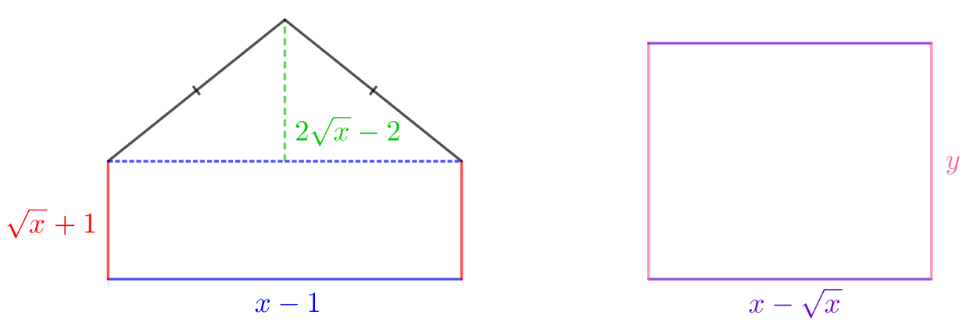

|  |  |
| --- | --- |
| Kursuse maht | 1,5 EAP, 39 akadeemilist tundi, sh   * Moodle kursuse ülesehitusega tutvumine = 0,5 tundi * 7 õppematerjali × 1 tund = 7 tundi * 30 ülesannet × 0,75 tundi = 22,5 tundi (sh ülesannete iseseisev lahendamine ja autori lahenduste uurimine) * 16 eksamiülesannet × 0,5 tundi = 8 tundi (sh ülesannete iseseisev lahendamine ja autori lahenduste uurimine); * hindamisega tutvumine ja kursuse tagasisidestamine = 1 tund |
| Sihtrühm | gümnaasiumiastme õpilased alates 10. klassist |
| Vastutav õppejõud | Maksim Ivanov, MSc (matemaatika), maxim5@ut.ee |
| Osavõtutasu õpilastele | 25€ |
| Tulumaksutagastus füüsilisest isikust maksjale | ei |
| Õpetamise aeg | 2025/2026. õ.-a., **alates** **27. oktoobrist 2025**  kursus kestab 7 nädalat, st **kuni 17. detsembrini 2025** |
| Õppetöö vorm | kaugõppe vormis õpikeskkonnas Moodle |
| Sisu lühikirjeldus | Kursusel on neli teemat. Vastavad õppematerjalid koosnevad teoreetilisest osast, mida illustreerivad näidisülesanded. Iga teema kohta tuleb sooritada 2 testi. Iga testi eest on võimalik saada kuni 25 punkti (st kokku kuni 200 punkti). Teste tuleb esitada ettenähtud tähtajaks. |
| Hindamise vorm ja lõpetamise tingimused | Eristav (A, B, C, D, E, mitteilmunud); koondhinne kujuneb kaheksa kontrolltöö (st testi) eest saadud punktide summast, kusjuures võlgu võib olla maksimaalselt ühe töö, kuid siis arvestatakse seda kui 0-punktilist tööd ning tunnistuse saamiseks peab õpilane saama vähemalt 50% koondpunktide maksimumist:   * hinne A (suurepärane): 180 - 200 punkti * hinne B (väga hea): 160 - 179,99 punkti * hinne C (hea): 140 - 159,99 punkti * hinne D (rahuldav): 120 - 139,99 punkti * hinne E (kasin): 100 - 119,99 punkti |
| **Teemad** | **Iseseisvad tööd** |
| **1. Tehted astmetega** | Test 1: astmete omadused – astmeid sisaldavate arvavaldiste teisendamine (5 ülesannet, max 25 punkti)  Test 2: astmete omadused – astmeid sisaldavate tähtavaldiste lihtsustamine (5 ülesannet, max 25 punkti) |
| **2. Tehted juurtega** | Test 3: tehted ruutjuurtega – ruutjuurte omaduste rakendamine arv- ja tähtavaldiste teisendamisel (5 ülesannet, max 25 punkti)  Test 4: $n$-astme juurte omadused – ratsionaalarvulise astmenäitajaga astme ja reaalarvu $n$-astme juurte omaduste rakendamine (5 ülesannet, max 25 punkti) |
| **3. Avaldiste lihtsustamine** | Test 5: ratsionaalavaldiste lihtsustamine – tegurdamisvõtete rakendamine ja ratsionaalavaldiste lihtsustamine (5 ülesannet, max 25 punkti)  Test 6: irratsionaalavaldiste lihtsustamine – irratsionaalavaldiste lihtsustamine (5 ülesannet, max 25 punkti) |
| **4. Eksamiülesanded** | Test 7: kitsa eksami ülesanded (1. osa) – kitsa matemaatika eksami ülesannetega sarnaste ülesannete lahendamine (4 ülesannet, max 12 punkti) [60 min]  Test 7: kitsa eksami ülesanded (2. osa) - kitsa matemaatika eksami ülesannetega sarnaste ülesannete lahendamine (4 ülesannet, max 13 punkti) [75 min]  Test 8: laia eksami ülesanded (1. osa) – laia matemaatika eksami ülesannetega sarnaste ülesannete lahendamine (4 ülesannet, max 12 punkti) [75 min]  Test 8: laia eksami ülesanded (2. osa) - laia matemaatika eksami ülesannetega sarnaste ülesannete lahendamine (4 ülesannet, max 13 punkti) [90 min] |